电子信息学院

实验报告书

课程名：

题 目：

类 别： 【验证】

班 级：软件工程1712

学 号：171003530209

姓 名：

评语：

实验态度：认真（）一般（）差（）

实验结果：正确（）部分正确（）错（）

实验理论：掌握（）熟悉（）了解（）

操作技能：强（）一般（）差（）

实验报告：好（）一般（）差（）

成绩： 指导教师：李宇佳

批阅时间：2017年 月 日

## 1实验目的

在iphone或者ipad中自带了很多内置应用程序，如地址簿，电子邮件或者日历等。在其他应用中同样可以访问这些内置应用程序。实现自己编写的应用程序中访问这些内容的应用程序。

## 2.实验内容

地址簿是一个数据库，里面保存了联系人的相关信息。通过它可以实现现在任何的iphone或者ipad应用程序中共享联系人信息。若要访问地址簿，全新的Contacts Framework将完全替代AddressBookFramework框架。

## 3.实验步骤

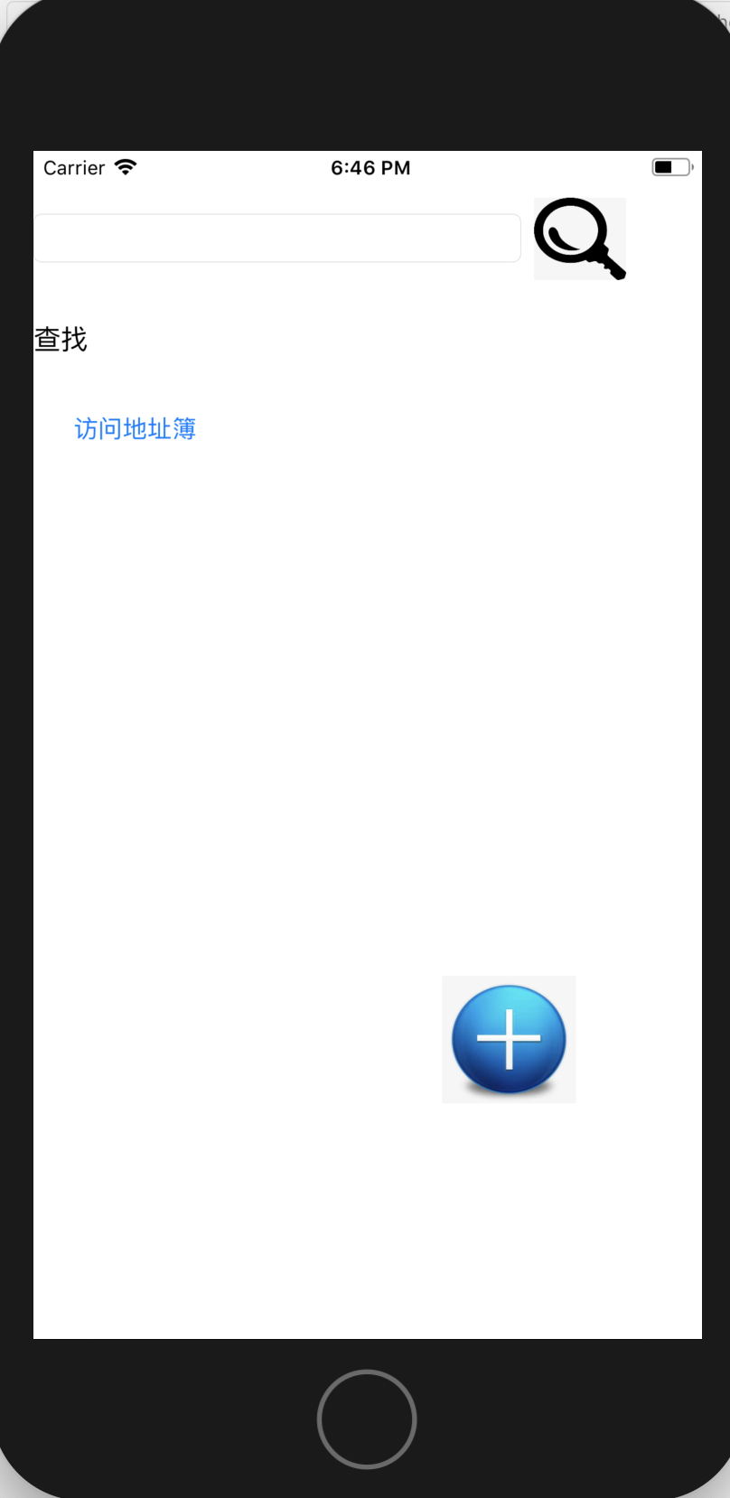

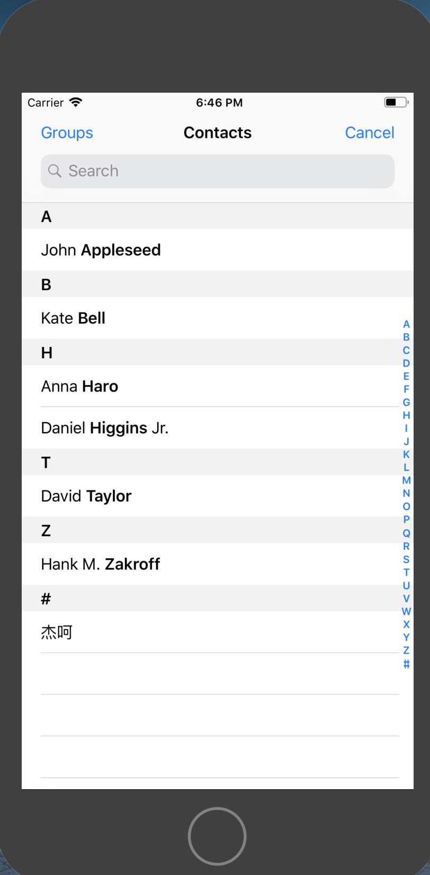

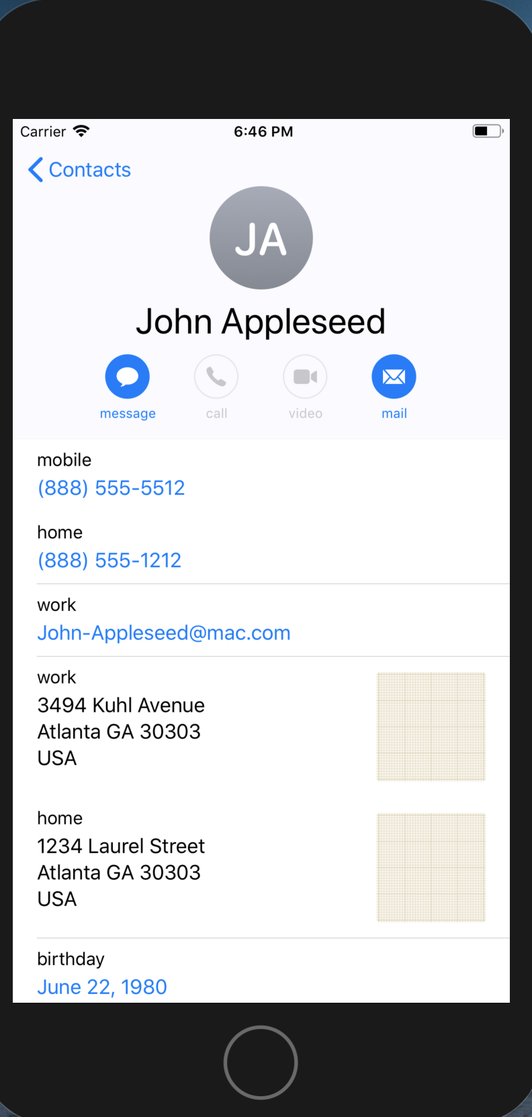

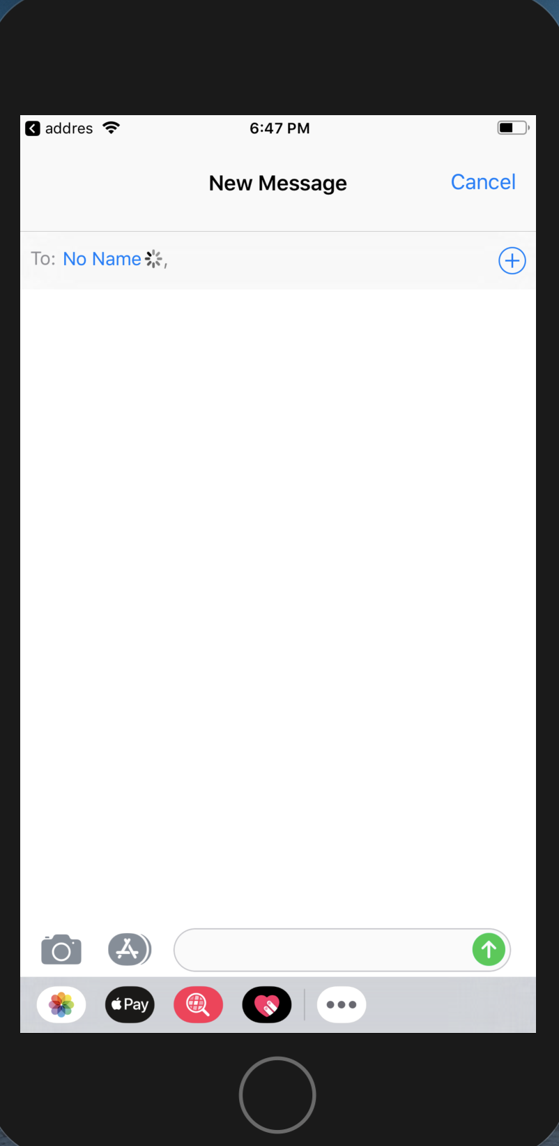

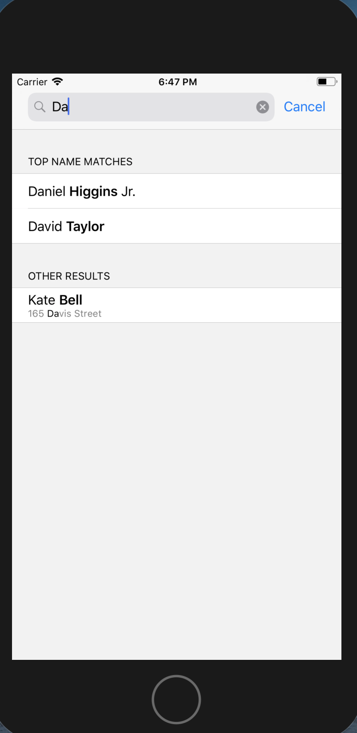

4．实验体会：通过本次实验，让我对访问iphone内置的应用程序有了了解。